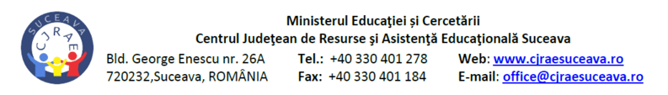
ANEXA 2 –Adresă de informare către părinte
Nr. de înregistrare /______ Avizat,
Director,___________________
CĂTRE:
Domnul/Doamna ____________________________________
(părinte / reprezentant legal)
Adresa ___________________________________________
Prin prezenta, în conformitate cu prevederile Ordinului nr. 1.985/1305/5805 din 4 octombrie 2016 privind aprobarea metodologiei pentru evaluarea și intervenția integrată în vederea încadrării copiilor cu dizabilități în grad de handicap, a orientării școlare și profesionale a copiilor cu cerințe educaționale speciale, precum și în baza evaluărilor și observațiilor didactice realizate în mod obiectiv de cadrele didactice de la unitatea noastră, vă aducem la cunoștință faptul că fiul/fiica dumneavoastră _____________________, înscris/ă în clasa/grupa ___________, prezintă dificultăți semnificative privind achizițiile școlare.
Aceste dificultăți pot influența progresul școlar al copilului și pot necesita o evaluare complexă psiho-educațională, în scopul identificării eventualelor cerințe educaționale speciale (CES) și stabilirii unui pachet optim de servicii de sprijin.
Vă recomandăm, în vederea continuării demersurilor în beneficiul copilului:
- Contactarea unității de învățământ pentru a iniția evaluările educațională și multidisciplinară conform procedurilor interne;
- Depunerea dosarului de evaluare la Centrele Județene de Resurse și Asistență Educațională (CJRAE/CEOSP) pentru continuarea procesului de evaluare complexă și orientare școlară și profesională;
- Participarea la întâlnirile de consiliere și coordonare privind demersurile educaționale necesare pentru copil.
Vă stăm la dispoziție pentru clarificări și sprijin în completarea demersurilor necesare.
Numele și prenumele, funcția

Semnătura: ____________________________

